Поздравляем с победой!

22 апреля в г.Туле состоялся всероссийский фестиваль-конкурс им.Ж-Ж Новерра "Письма о танцах" в котором принял участие коллектив Новосильской детской школы искусств "ilementrix". Руководитель Кофеева Кристина Раулевна представила на обзор жюри 5 номеров в разных номинациях: Street Dance Show, Эстрадно-спортивный танец, Фольклорный танец, Современный танец, Эстрадный танец. Благодаря усердию и старанию коллектив стал лауреатом I степени в 4 номинациях, лауреатом II степени в одной номинации.

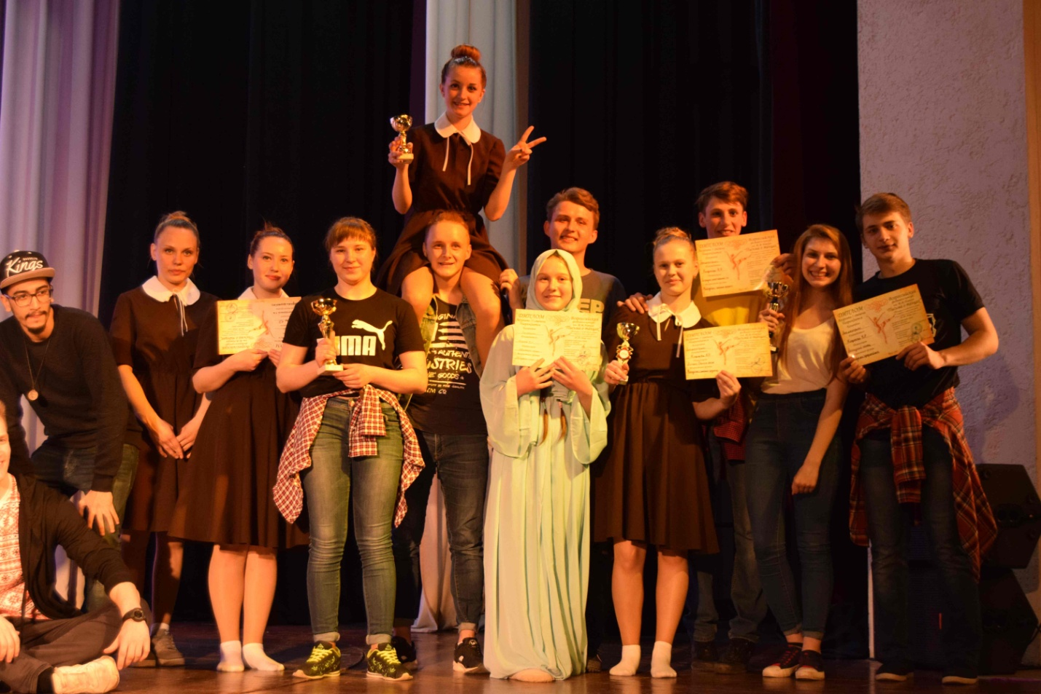
Поздравляем руководителя и коллектив с победой!

